Q1:

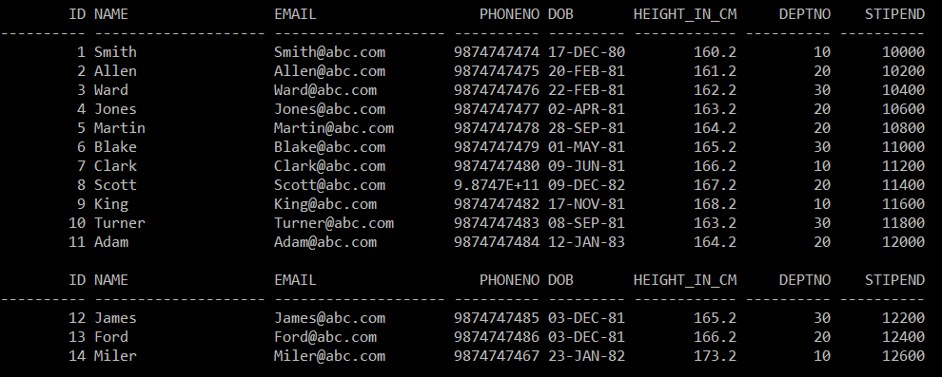

Q2:

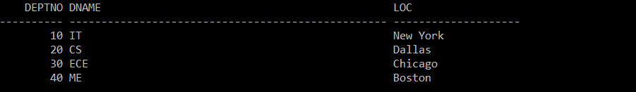

Q3:

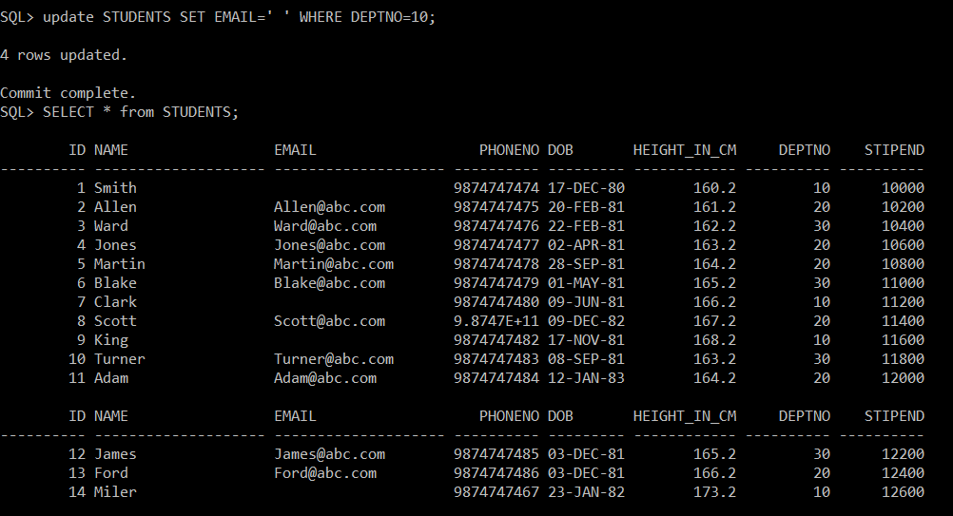

Q4:

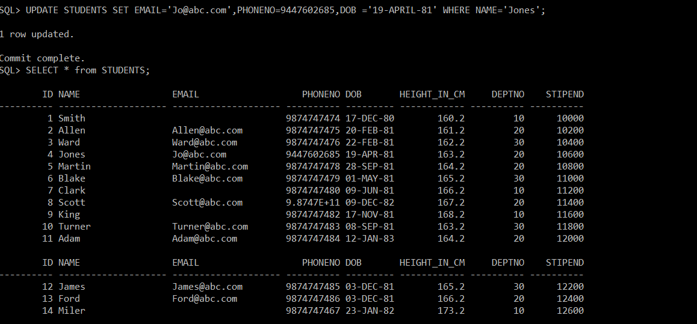

Q5:

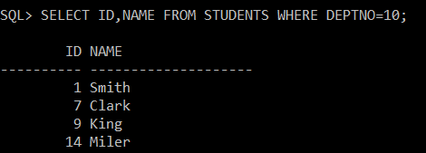

Q6:

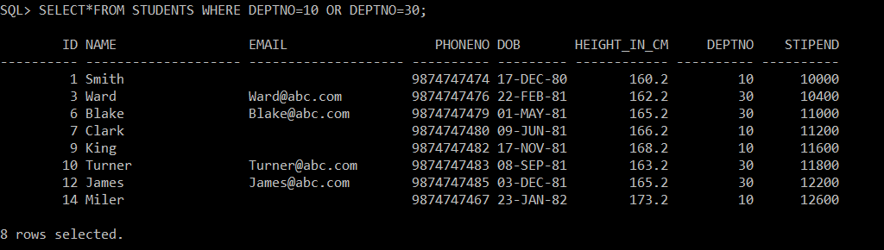

Q7:

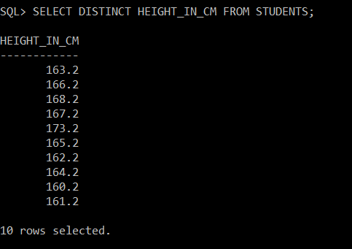

Q8:

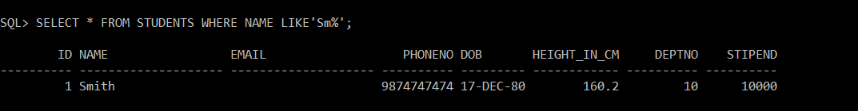

Q9:

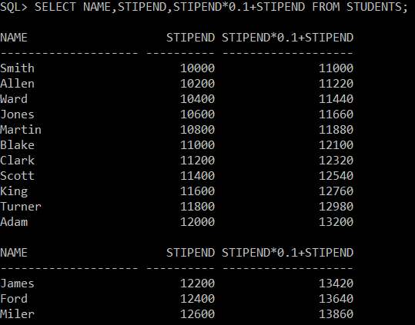

Q10:

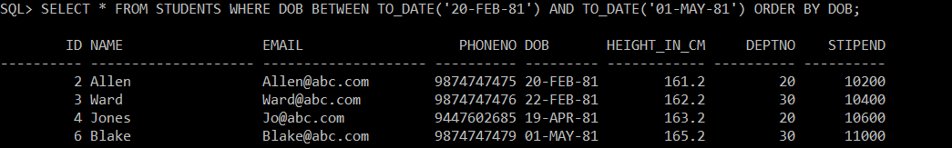

Q11:

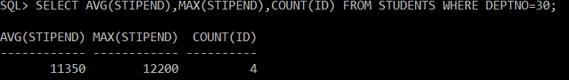

Q12:

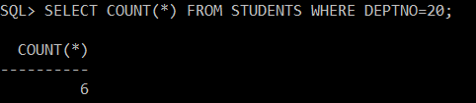

Q13:



Q14:



Q15:

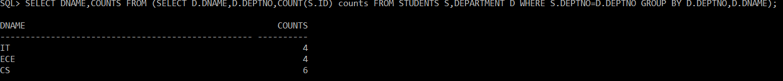

Q16:



Q17:

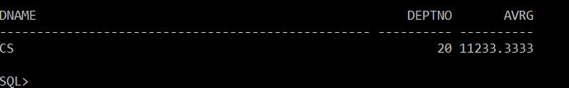

Q18:

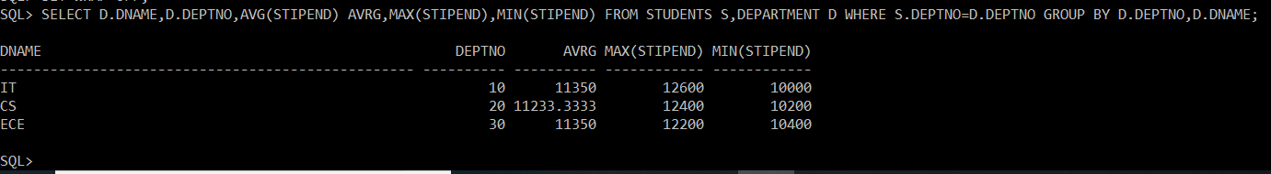

Q19:

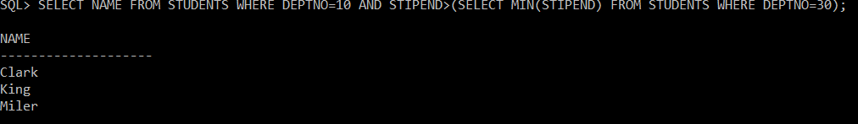

Q20:

